В Выборгском отделении скорой помощи массовые сокращения
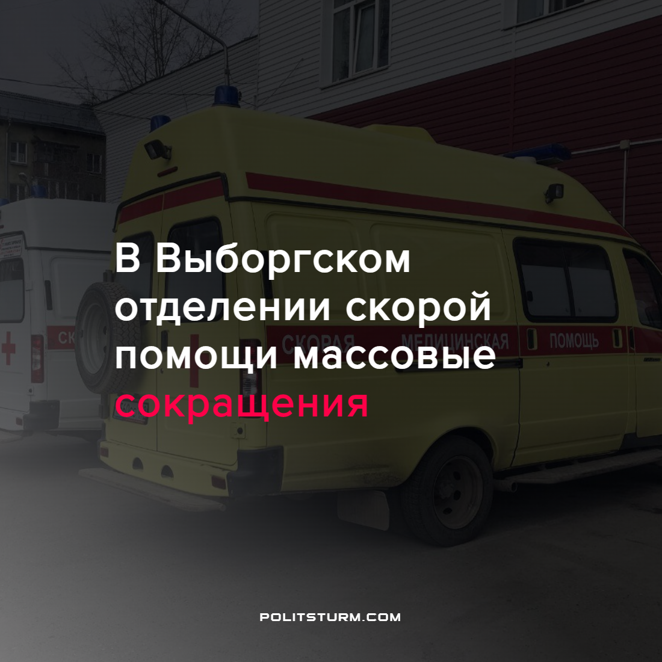

Оригинальная статья
2022-06-25
3 мин. на чтение

В городской поликлинике №52 Выборгского района не утихает конфликт между руководством и коллективом отделения скорой помощи. Рядовой конфликт перерос в настоящую трагедию, в котором один из сотрудников отделения покончил с собой, заведующая отделения госпитализирована с инфарктом, а часть коллектива на больничных, пытаясь избежать работы в гнетущей обстановке.
После дня медицинского работника началось сокращение штата среди наиболее активных и бескомпромиссных работников. Шестеро врачей уже получили уведомление об увольнении, а также было упомянуто о сокращении четырех врачебных ставок и пяти фельдшерских. При этом коллектив трудится на 1,25 или 1,5 ставки, так как сам штат заполнен только на 70%.
Началось все с попыток начальства сместить с должности заведующую отделением Тамару Кирееву. Сам коллектив уверен, что ещё с осени прошлого года действующую заведующую «подсиживает» одна из сотрудниц, а руководство поликлиники оказывает в этом поддержку. Сама Киреева говорит, что «давно бы ушла, если бы не ребята, которые просят не сдаваться». На фоне ежедневного противостояния и напряжённой атмосферы у Тамары случился инфаркт. Она была прооперирована и все ещё восстанавливается на больничном. В ее отсутствие, переживающие коллеги встали на защиту своей заведующей.
Но конфликт разгорелся ещё раньше, когда в марте один из врачей отделения лишил себя жизни в ночь на 17 марта. На следующий день состоялось общее собрание, где коллектив потребовал уволить двух женщин, которые мешают работать. Хоть руководство и пообещало, но дальше обещаний дело не двинулось.
Источник не указывает настоящего имени и называет просто Андреем. Это был молодой мужчина 36 лет, который не мог мириться с условиями труда и проявлял инициативу, чтобы их улучшить. Любил порядок, самостоятельно чинил оборудование, проявлял себя не только как врач, но и техник.
Сама заведующая отделением Тамара Киреева вспоминает Андрея лишь добрым словом: «Он был перфекционист — из тех, кто не пьет, очень хорошо работает и даже никогда не опаздывает. Ему было важно, чтобы и другие работали так же хорошо, чтобы машина была оборудована, чтобы оборудование работало. Если что-то не устраивало, исправлял всё сам и учил фельдшеров».
Коллеги также рассказывают о начале травле Андрея, когда тот первый встал на защиту заведующей. На врача начали оказывать давление. Его перевели на неотложную мед. помощь, которая отправляется при не самых критических случаях. В ответ Андрей изъял из машины все, что было установлено за собственные средства, оставив карету исключительно со штатным оборудованием, побудив начальство на новый скандал.
Травля и нездоровая атмосфера вынудил Андрея 1 марта 2022 г. написать заявление об увольнении. Заведующая рассказывает: «Накануне смерти он приехал на станцию на велосипеде, пришел ко мне в кабинет, говорил, где и что у нас не так, что надо исправить. После этого в чате отделения стал выспрашивать у коллег, как они к нему относятся. Ребята говорили: «Возвращайся!..». А около 18:00 он из чата удалился. В 21:30 его мама позвонила — он вышел из комнаты и упал. Спасти его не смогли».
По словам других врачей, атмосфера в коллективе и на рабочих местах удручающая.
Сотрудники уверены, что деятельность руководства направлена не на улучшения условий труда, а на разложение сплочённости и поиск неугодных сотрудников для их последующего увольнения. Уже переведены две машины скорой помощи в другие отделения и планируется перевод ещё нескольких. Нагрузка на работников возрастает. Не выдерживая гнета и давления со стороны руководства, сотрудники увольняются сами.
Прокомментировать увольнения в штате заведующая поликлиникой № 52 Марина Тимошина отказалась, сославшись на отпуск.
Из отечественной медицины продолжают поступать не самые положительные известия. Рабочая обстановка доводит людей не только до увольнения, но и до самых трагичных последствий. Искренние люди, желающие помогать и спасать жизни, превращаются в уставших работников, измученные излишней бюрократией.
Можно предположить, что причина в конкретных личностях, которые специально подвергают повышенной нагрузке рядовых врачей и недоплачивают заслуженные зарплаты и, заменив недобросовестных главврачей и чиновников, все проблемы наладятся.
Также можно допустить, что виновна именно российская бесплатная система здравоохранения, которая должна кануть в лету, как пережиток советского прошлого и уступить место частному сектору. Тогда-то эффективные менеджеры самолично возьмутся за здравоохранение и наведут порядок. Вот только падающие уже с десяток лет доходы населения вынудят собственников максимально эксплуатировать наемных мед. работников и всячески сокращать издержки для максимальной прибыли.
Поэтому проблема кроется гораздо глубже – это экономические материальные условия текущих производственных отношений, то есть капитализма.
Недавно власти снова дали понять медикам, что лучшей жизни при нынешней системе ждать не стоит. Депутаты партии «Единой России» проголосовали против предложения фракции «Справедливой России – За правду» о повышении зарплат и социальных гарантий медикам.
Очевидно, что капиталистическое государство, целью которой является обогащение, не хочет тратить большие средства для обеспечения достойного уровня медицинских работников, а выделяет тот минимум, чтобы система худо-бедно работала. Для капиталистического государства выгодно вложить средства в правоохранительные органы для обеспечения собственной защиты.
Поэтому только социалистическая плановая экономика, рассчитанная на обеспечении благ населению, способна снабдить здравоохранение достойным уровнем зарплат мед. работников, современным и качественным оборудованием. С нынешним уровнем вычислительной техники станет возможно автоматизация многих бюрократических процессов, чтобы врач думал о больных исключительно с научной точки зрения.
Путь к социализму можно проложить через объединение мед. персонала в независимые профсоюзы для начала экономической борьбы, а затем и политической. Наш Профцентр в ВК окажет любую помощь на безвозмездной основе в этом нелегком деле.
Источники: Фонтанка – «В бунтующей скорой Выборгского района началась «зачистка» повстанцев» от 21 июня 2022 г.
Фонтанка – «Повстанцы в белых халатах. После смерти и инфаркта в петербургской скорой помощи раскол» от 10 июня 2022 г.
Накануне – «Депутатов Госдумы предложили «пересадить» на зарплату медсестры Валентины Синичкиной» от 22 июня 2022 г.

Оригинальная статья

